Лексическая тема: Зима. Зимние месяцы. Зимующие птицы

- Кормушки. Определи, сколько слогов в названии каждой птицы и проведи дорожку к кормушке
- Цветные крошки. Определи первый звук в каждом слове и закрась нужным цветом крошку возле каждой птицы
(согласные твёрдые – синим, согласные мягкие – зелёным цветом)
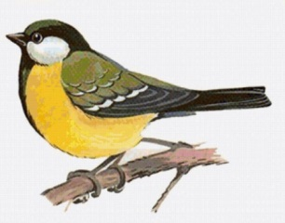 | 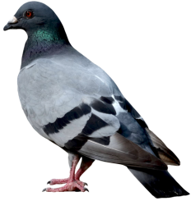 | 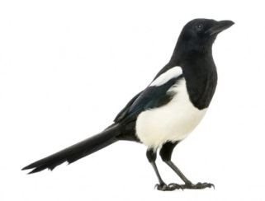
СИНИЦА | ГОЛУБЬ | СОРОКА
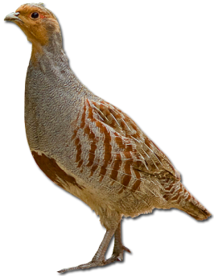 | 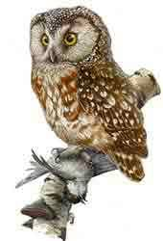 | 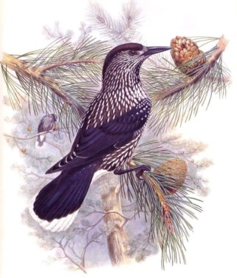
КУРОПАТКА | СЫЧ | КЕДРОВКА
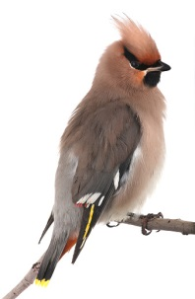 | 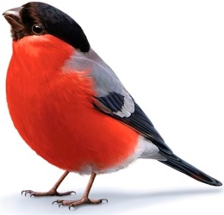 | 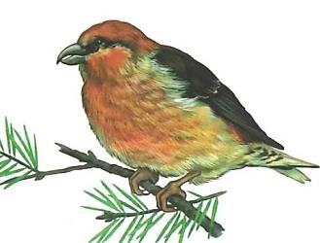
СВИРИСТЕЛЬ | СНЕГИРЬ | КЛЁСТ
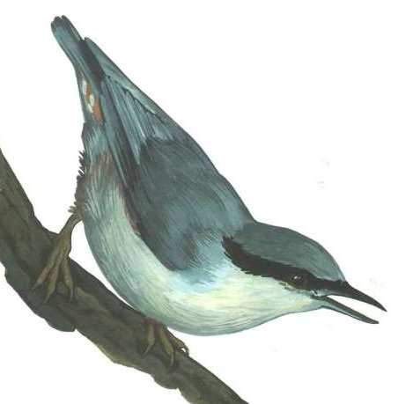 | 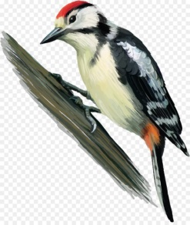 | 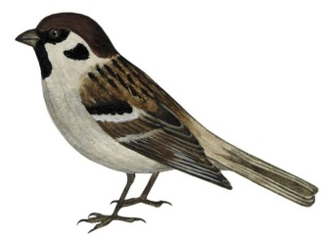
ПОПОЛЗЕНЬ | ДЯТЕЛ | ВОРОБЕЙ

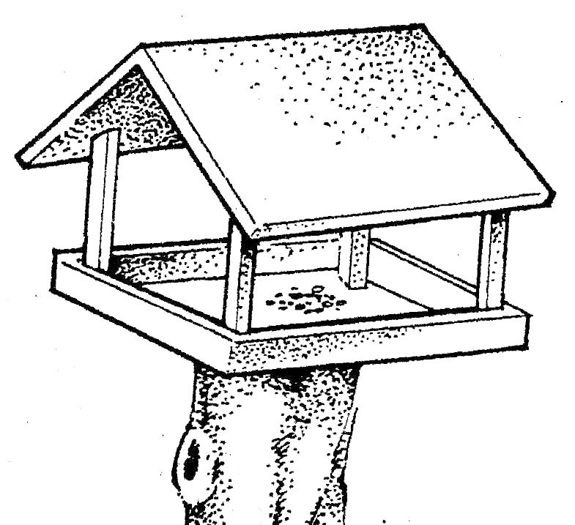  1 | 2 | 3 | 4

- Составь схему слов (сова, клёст)
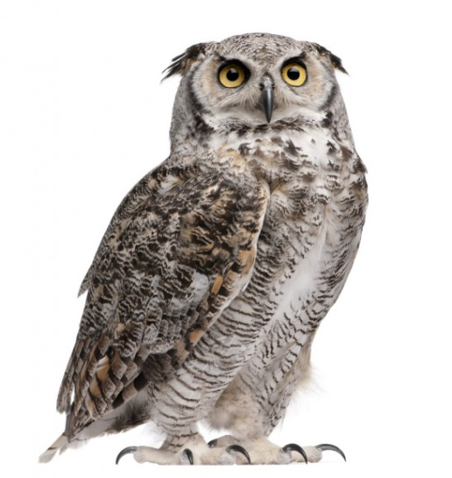 | 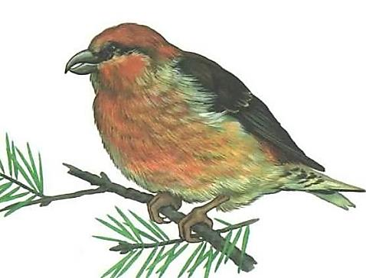

- Шифровка
Разгадай с помощью ключа, какое слово спрятано в шифровке и напечатай его.
 |  |  | 

